
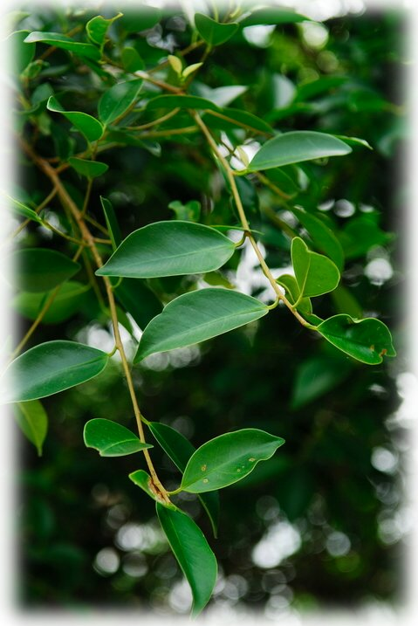 |  | 榕樹
 |  | Ficus microcarpa L.f.
 |  | 鳥榕、正榕
 |  | 桑科
 |  | 榕樹為常綠大喬木，老枝條常有氣生根，樹皮平滑，樹葉呈橢圓形。  榕樹的果實為隱花果球形，熟時為暗紅色，上有白色斑點。全株都具乳汁，是其為桑科植物之重要特徵。  榕樹的果實為鳥類重要食物來源。
 |  | 可為遮蔭樹、市街道路之行道樹

草屯鎮富功國小 製

